ЦИФРОВОЙ ОБРАЗОВАТЕЛЬНЫЙ РЕСУРС «ИЗУЧЕНИЕ ПРОГРАММНЫХ ПРОДУКТОВ 1С» КАК СРЕДСТВО СОВЕРШЕНСТВОВАНИЯ ПОДГОТОВКИ СТУДЕНТОВ СПЕЦИАЛЬНОСТИ «ИНФОРМАТИКА И МАТЕМАТИКА»

Ерёмина И.И., Гатина А.А.
ГОУ ВПО «Елабужский государственный педагогический университет»
г. Елабуга

Стремительное развитие информатизации российского общества, электронных средств массовой информации, новых технических средств и телекоммуникаций вносит немало инновационного в содержание и методику обучения в образовательных учреждениях высшего профессионального образования. В связи с этим стала актуальной проблема организации обучения студентов высших учебных заведений с применением информационных технологий.
Одной из предпосылок использования новых информационных технологий в процессе подготовки студентов по специальности «Информатика и математика» является создание, как для педагогов, так и для обучающихся, благоприятных условий для свободного доступа к учебной и научной информации, в выработке у них умений использования специализированных автоматизированных систем для решения экономических задач. При этом под специализированными автоматизированными системами будем понимать программные продукты, позволяющие автоматизировать на основе использования современных средств информационных технологий процессы анализа и визуализации объектов и отношений в конкретной предметной области. Каждый студент является потенциальным пользователем программного обеспечения (ПО) при выпуске из ВУЗа, причем как на стадии применения ПО, так и при выборе средств автоматизации своего предприятия уже в качестве менеджера высшего звена или руководителя. В этой связи полезно включать в изучение программные продукты экономического назначения, яркими представителями этого класса являются ПО семейства 1С.
В результате проведенного исследования возникла необходимость создания цифрового образовательного ресурса (ЦОР) «Изучение программных продуктов 1С». Платформой для такого ЦОРа явилась среда «1С: Образование».
Данный цифровой образовательный ресурс предназначен для приобретения целостного и правильного представления о продуктах с целью грамотного их использования в своей работе. Задачей курса является обучить основам работы в среде разработки и на конкретном примере показать, как происходит автоматизация работы малого предприятия, при помощи среды «1С: Предприятие 8».

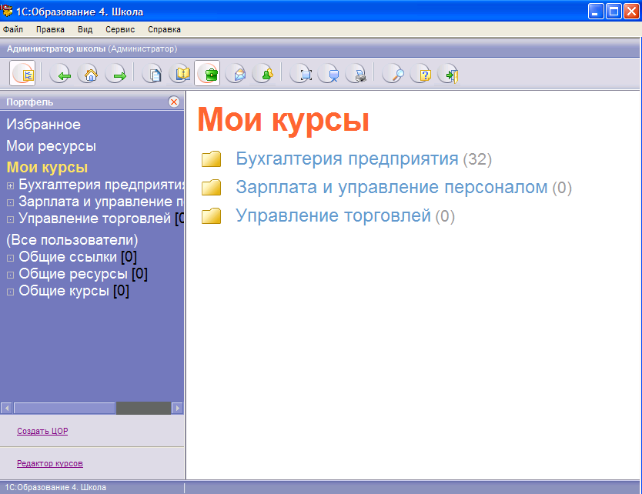 | 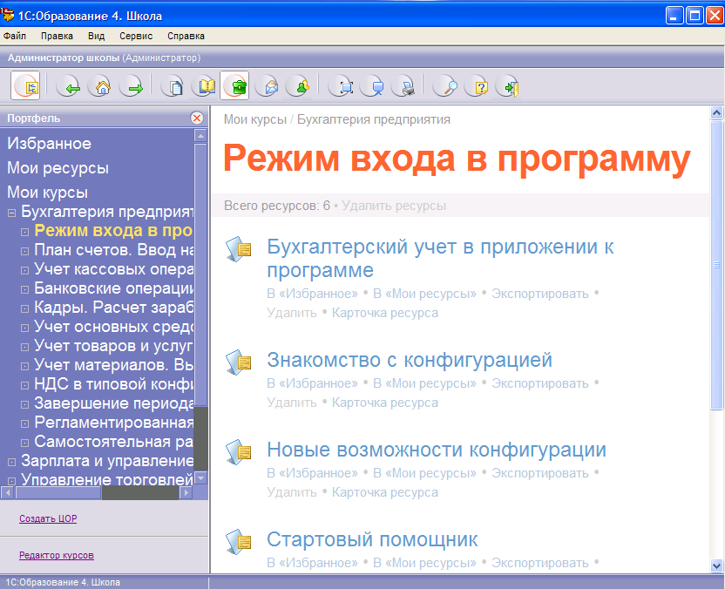
Рисунок 1-2. Раздел «Мои курсы», содержимое курса «Бухгалтерия Предприятия»
Содержание материалов данного образовательного ресурса учитывает основные направления подготовки специалистов в области использования программных продуктов фирмы «1С».
По всем компонентам «1С: Предприятие» разработаны принципиально новые методические материалы, основа которых – детальное, пошаговое знакомство с функциональными возможностями программы. Последовательно, проходя шаг за шагом, все разделы методического материала, студенты закрепляют свои знания в несколько этапов. Преподаватель, находящийся в классе постоянно курирует студента, тестирует его после каждого раздела, отвечает на вопросы, если они возникают в ходе обучения.
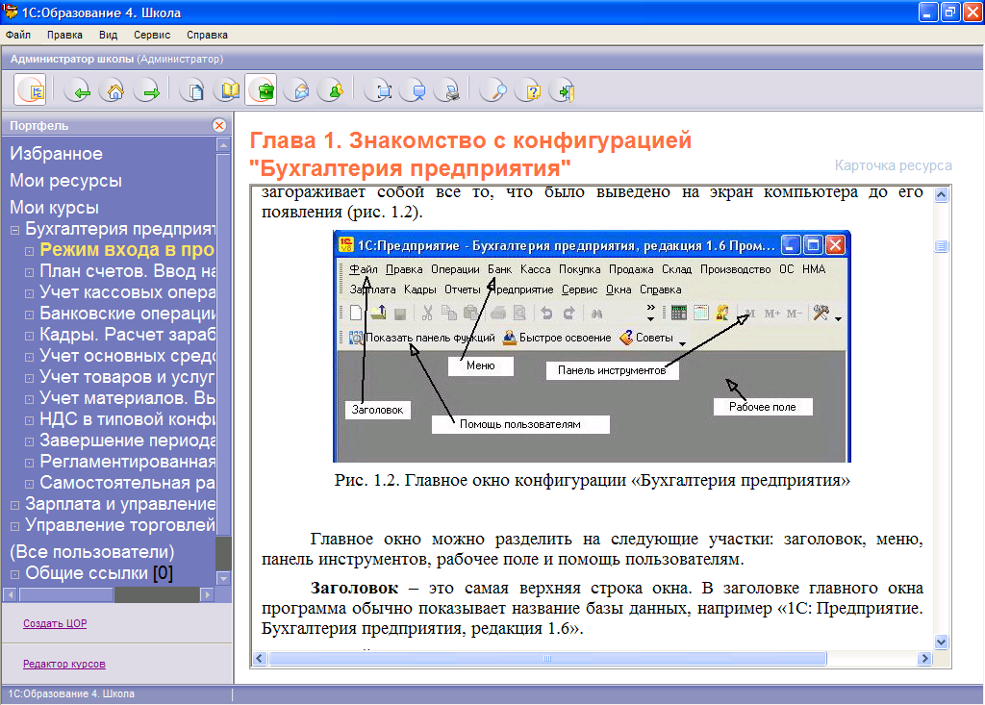
Рисунок 3. Описание методического материала

Учебно-методическое обеспечение курса содержит: теоретические сведения о системе, методические указания и задания к практическим работам, эталоны отчетов, контрольные вопросы, проблемные задания, задания в тестовой форме с правильными ответами, собранными в методическом пособии. Структура методического пособия отражает рекомендации по планированию учебного материала и методике обучения по данному курсу «Изучение программных продуктов 1С».
Предложенная в данном пособии поурочная методика обучения может оказать неоценимую помощь преподавателю при организации собственного маршрута обучения на основе ЦОРа.
Данный ЦОР был апробирован на студентах физико-математического факультета Елабужского государственного педагогического университета. Как показали данные проведенного нами эксперимента, ЦОР «Изучение программных продуктов 1С» оказалась эффективным в практической деятельности. Надежность и обоснованность этого вывода обеспечивалась: соответствующей обработкой анкетных вопросов; сопоставлением данных результатов, полученных с помощью используемых методов исследования; тщательным анализом результатов педагогического эксперимента; использованием методов математической статистики при обработке результатов тестирования.
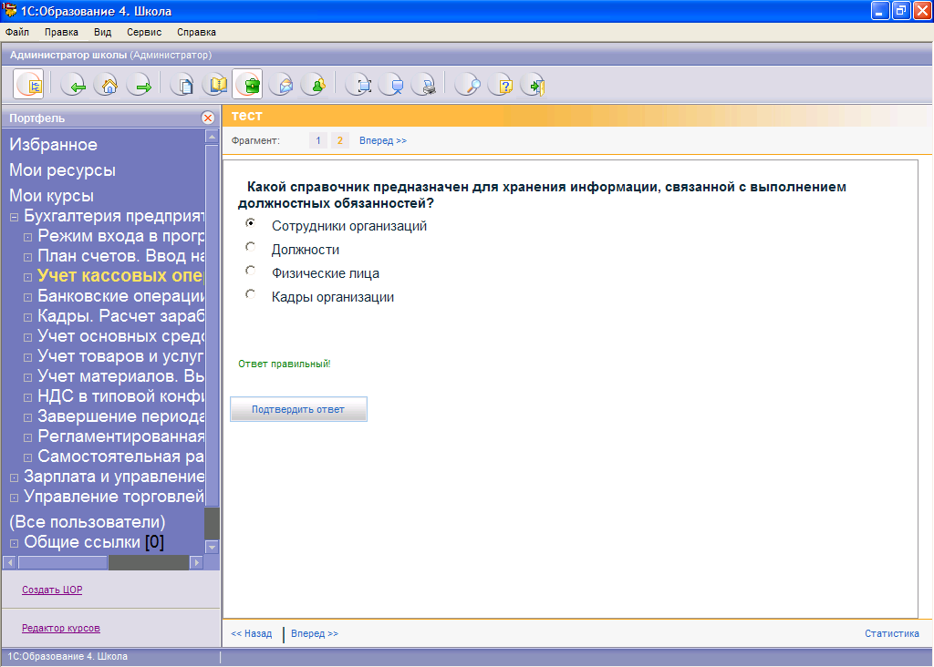
Рисунок 4. Пример тестового задания
Экспериментальная работа проводилась в течение семестра на студентах физико-математического факультета. Оценивая результаты экспериментальной работы в группах, получили, что уровень сформированности общего профессионального развития экспериментальной группы оказался на 6,56% больше, чем в контрольной. Это дает возможность полагать, что технология формирования знаний, умений и навыков (ЗУН) по программным продуктам влияет на профессиональное развитие, поднимает темп и качество формирования профессиональных компетенций специалиста. В качестве логического завершения остается принять предположение о том, что проектируемая технология формирования знаний, умений и навыков с использованием ЦОР эффективнее, чем традиционная система обучения программным продуктам 1С.
На основании глубокого анализа результатов полученных в ходе оценивания достижений студентов, можно утверждать, что их реализация в практике общественных учреждений педагогически целесообразна и, продуктивна и способствует развитию мотивации, учебной и познавательной деятельности студентов, а главное стимулирует развитие навыков самообразования.
Потребность совершенствования методической подготовки студентов в высших учебных заведениях, способствует использованию в учебном процессе новых информационных и телекоммуникационных технологий, включая программные продукты фирмы «1С», тем самым обеспечивает качественное преподавание дисциплин, повышает их привлекательность для студентов и реализует задачу подготовки специалистов для современного информационного общества.

